|  |
| --- |
| **ITU-R S.2151报告**  **(10/2009)** |
| **在自然灾害和类似应急情况下 将卫星固定业务用于告警 和救灾行动及其实例** |
| **S系列**  **卫星固定业务** |

# 前言

无线电通信部门的职责是确保卫星业务等所有无线电通信业务合理、平等、有效、经济地使用无线电频谱，不受频率范围限制地开展研究并在此基础上通过建议书。

无线电通信部门的规则和政策职能由世界或区域无线电通信大会以及无线电通信全会在研究组的支持下履行。

**知识产权政策（IPR）**

ITU-R的IPR政策述于ITU-R第1号决议的附件1中所参引的《ITU-T/ITU-R/ISO/IEC的通用专利政策》。专利持有人用于提交专利声明和许可声明的表格可从<http://www.itu.int/ITU-R/go/patents/en>获得，在此处也可获取《ITU-T/ITU-R/ISO/IEC的通用专利政策实施指南》和ITU-R专利信息数据库。

|  |  |
| --- | --- |
| **ITU-R系列报告**  （也可在线查询 <http://www.itu.int/publ/R-REC/en>） | |
| **系列** | **标题** |
| **BO** | 卫星传送 |
| **BR** | 用于制作、存档和播出的录制；电视电影 |
| **BS** | 广播业务（声音） |
| **BT** | 广播业务（电视） |
| **F** | 固定业务 |
| **M** | 移动、无线电定位、业余和相关卫星业务 |
| **P** | 无线电波传播 |
| **RA** | 射电天文 |
| **RS** | 遥感系统 |
| **S** | **卫星固定业务** |
| **SA** | 空间应用和气象 |
| **SF** | 卫星固定业务和固定业务系统间的频率共用和协调 |
| SM | 频谱管理 |

|  |
| --- |
| **说明：**ITU-R该报告英文版是有关研究组按照ITU-R第1号决议所述程序批准的。 |

电子出版  
2010年，日内瓦

© ITU 2010

版权所有。未经国际电联书面许可，不得以任何手段复制本出版物的任何部分。

ITU-R S.2151号报告

在自然灾害和类似应急情况下将卫星固定业务  
用于告警和救灾行动及其实例

（2009年）

# 目录

页码

1 引言 2

2 在自然灾害和类似应急情况下将小孔径地球站用于救灾行动 2

2.1 引言 2

2.2 基本考虑 2

2.2.1 需要的服务 2

2.2.2 信道和物理层要求 2

2.2.3 网络要求 3

2.2.4 相关地球站 3

2.3 所需地球站e.i.r.p.电平和卫星资源 3

2.3.1 链路预算计算的示例 8

2.4 可搬动地球站的配置 10

2.4.1 重量和尺寸 10

2.4.2 天线 10

2.4.3 功率放大器 10

2.4.4 低噪声接收机 11

2.5 可搬运地球站的实现以及系统实现的示例 11

2.5.1 小型可搬运地球站 11

2.5.2 应急网络和相关地球站的设立 13

3 在自然灾害和类似应急情况下将FSS系统用于告警行动的示例 18

3.1 地震早期告警系统 18

3.2 卫星提供信息 20

3.2.1 卫星网络的优势 20

3.2.2 卫星交付系统的示例 20

3.3 EEW卫星交付业务的示范案例 22

3.4 卫星交付系统的进一步开发 22

4 结论 23

# 1 引言

本报告阐述了卫星固定业务（FSS）系统提供救灾无线电通信的方式。

为应对自然灾害而开发新的FSS系统时，在涉及此类FSS系统时应当考虑到所用卫星的技术特性。在本报告的第2节中，概要描述了系统设计并提供了使用小型孔径地球站系统的特性。此外，由于FSS系统的内在特性适于提供数据，计划将其用于告警操作。在本报告的第3节中，概要描述了地球早期告警系统，将其作为使用FSS系统的告警操作实例。

FSS系统通常在ITU‑R S.1001建议书中确定的频段操作。

# 2 在自然灾害和类似应急情况下将小孔径地球站用于救灾行动

## 2.1 引言

在出现自然灾害、流行病和饥荒等情况下，急需为救灾行动提供可靠的电信链路。在迅速与远程设施建立电信链路方面，卫星似乎是最为适宜的方式。本文在此讨论了对此类卫星系统的主要要求。假设该系统使用FSS进行操作，可使用现有卫星系统的小型地球站，例如固定VSAT、车载地球站或可搬动地球站，应可被运至灾区并在灾区安装。此外，该系统应依赖于多项标准，从而使：

– 设备随时可用；

– 互操作性得到保障；

– 可靠性得以保证。

第2节中提供的材料或可用于自然灾害和类似应急情况下将FSS系统用于告警和救灾行动的规划。

## 2.2 基本考虑

### 2.2.1 需要的服务

救灾行动的基本电信结构应当包括将灾区与指定的救灾中心连接在一起的链路，且基本电信业务应当至少包括电话、所有类型的数据（IP、数据报文、传真...）和视频。对于此类传输，大部分情况下使用数字传输技术。

### 2.2.2 信道和物理层要求

在数字传输中，衡量编码信道性能的方法之一是使用误码概率（BEP）。ITU‑R S.1062建议书中推荐的FSS系统目标BEP值在最差月99.8%的时间内为10–6。此BEP值源于信噪和信干比（SNIR），即该信道的性能，另外这一结果还源于编码。适当的方法可以在某种程度上补偿不良信道质量，但会降低有用比特率。

告警与救灾行动情况下灾区传输的特定条件（例如该地点的气候、行动的特性...）可能会降低信道的质量，应采用增强编码的方式加以考虑。理想的方式是使用适应性编码，即系统能够从该信道得到反馈信息并以调整码速率的方式做出响应。

### 2.2.3 网络要求

对于救援行动，鉴于使用小天线这一基本要求，该网络理应在14/12 GHz频段或者甚至是在30/20 GHz频段操作。尽管6/4 GHz等频段要求使用更大的天线，但根据传输条件和卫星资源的覆盖不同，这些频段同样适用。为避免干扰，应当考虑到某些频段是与地面业务共用。

该网络应当提供适当的服务质量。如果该网络与具有非应急需求的用户共用，应急操作应具有绝对的优先权，即使用“预占用”类别的服务。或许应当使用具有预留频段和设施的纯专用网络。

当工作地球站的数量众多时，可能需要使用基于按需指配多址（DAMA）的网络控制。

### 2.2.4 相关地球站

对于现场的小型地球站，应当考虑车载地球站或可搬动地球站。2.3至2.6节提供的材料或可用于描述此类地球站的尺寸。

为在自然灾害的情况下能够平稳的操作地球站，定期培训潜在的操作员并对相关设备进行预防性维护必不可少。尤其是，要特别关注添加自动电池或供电系统。

## 2.3 所需地球站e.i.r.p.电平和卫星资源

在第2节中，在假设小型地球站（固定VSAT、车载地球站或可搬动地球站）在灾区工作时与配有大型天线的中枢地球站通信的基础上，利用链路预算计算的方式对所需地球站e.i.r.p.电平和卫星资源进行研究。

系统参数的选择应当基于第2.3节列出的关于6/4 GHz频段、14/12 GHz和30/20 GHz频段的考虑。表1a)指1f)中列出了系统参数。

使用速率为1/2的卷积码、3/4卷积码、1/2卷积码+188/204里德所罗门外码和1/2 turbo码的QPSK，是FSS卫星链路共同使用的典型数字调制和FEC方法。值得一提的是，将卷积码作为内码而里德所罗门码作为外码的组合方式目前已经被废弃，并由总体表现更佳的turbo编码或低密度奇偶性校验（LDPC）取代；前一种编码方案作为过去遗留下来的方式目前依然存在。

在本链路预算计算的实例中，小型地球站（车载或可搬移）的天线直径，假设在6/4 GHz频段为2.5米或5米，14/12 GHz频段为1.2米或3米，在30/20 GHz频段为1.2米或2.4米。对于14/12 GHz和30/20 GHz的地球站，可使用较小直径的天线，但前提是必须采用适当的方式，例如使用*G*/*T*值更大的卫星或采用扩频技术将偏轴发射降至可接受的水平。

在4 GHz频段，对2.5米和5米的天线而言，地球站的典型*G*/*T*值分别为17.5 dB/K和23.5 dB/K。在12 GHz频段，对1.2米和3米的天线而言，典型的地球站*G*/*T*值分别为20.8 dB/K和28.8 dB/K。在20 GHz频段，对于1.2米和2.4米的天线而言，典型的地球站*G*/*T*值分别为25.1 dB/K和31.1 dB/K。在4 GHz频段、12 GHz频段和20 GHz频段，低噪声放大器的噪声温度分别假设为60 K、100 K和140 K。尽管可以使用45厘米和75厘米等小孔径天线，但在使用这些天线时应当考虑《无线电规则》（RR）中对偏轴的限制。使用小型天线可能无法满足偏轴发射标准，因此地球站的发射功率应予以降低，从而避免对相连卫星和其它业务造成干扰。

应当注意，卫星e.i.r.p.和地球站e.i.r.p.的值是针对天线仰角为10°且总余量为2 dB的小型地球站。

在表1f)中，给出了6/4 GHz频度的全球的波束，14/12 GHz频段以及30/20 GHz频段点播数的典型卫星参数。表1f)中“转发器增益#a”和“转发器增益#b”的定义如图1所示。

表1

计算使用的典型卫星、地球站和载波参数

a) 与对地静止（GSO）卫星间的距离

|  |  |
| --- | --- |
| 仰角（度） | 10 |
| 距离（公里） | 40 600 |

b) 路径损耗(EL = 10°)

|  |  |  |  |  |  |  |
| --- | --- | --- | --- | --- | --- | --- |
| 频率 (GHz) | 6/4 | | 14/12 | | 30/20 | |
| 4.0 | 6.2 | 12.25 | 14.25 | 20.0 | 30.0 |
| 波长 (m) | 0.08 | 0.05 | 0.02 | 0.02 | 0.02 | 0.01 |
| 路径损耗 (dB) | 196.7 | 200.5 | 206.4 | 207.7 | 210.6 | 214.2 |

c) 传输信道参数

|  |  |  |  |  |  |
| --- | --- | --- | --- | --- | --- |
| 调制 前向纠错（FEC） | QPSK  1/2卷积码(1) | QPSK  3/4卷积码(1) | QPSK  1/2卷积码(1) | QPSK 1/2 turbo编码 | 8-PSK 2/3 |
| 误码率（BER） | 10-6 | 10-6 | 10-6 | 10-6 | 10-6 |
| 要求的*Eb*/*N*0 (dB) | 6.1 | 7.6 | 4.4 | 3.1 | 9.0 |
| FEC率 | 0.5 | 0.75 | 0.5 | 0.5 | 0.67 |
| 外码速率 | 1.0 | 1.0 | 188/204 | 1.0 | 1.0 |
| 符号中比特的数量 | 2 | 2 | 2 | 2 | 3 |
| 要求的*C*/*N* (dB) | 6.1 | 9.4 | 4.0 | 3.1 | 12.0 |
| (1) 限制长度*k* = 7。 | | | | | |

表1（完）

d) 地球站天线增益和*G*/*T*

|  |  |  |  |  |  |  |  |  |  |  |  |  |
| --- | --- | --- | --- | --- | --- | --- | --- | --- | --- | --- | --- | --- |
| 频段 (GHz) | 6/4 | | | | 14/12 | | | | 30/20 | | | |
| 天线直径 | 2.5 m | | 5.0 m | | 1.2 m | | 3.0 m | | 1.2 m | | 2.4 m | |
| 频率 (GHz) | 4.0 | 6.2 | 4.0 | 6.2 | 12.25 | 14.25 | 12.25 | 14.25 | 20.0 | 30.0 | 20.0 | 30.0 |
| 效率 | 0.6 | 0.6 | 0.6 | 0.6 | 0.6 | 0.6 | 0.6 | 0.6 | 0.6 | 0.6 | 0.6 | 0.6 |
| 天线增益  (dBi) 峰值 | 38.2 | 42.0 | 44.2 | 48.0 | 41.5 | 42.8 | 49.5 | 50.8 | 45.8 | 49.3 | 51.8 | 55.3 |
| *G*/*T* (dB/K) | 17.5 |  | 23.5 |  | 20.8 |  | 28.8 |  | 25.1 |  | 31.1 |  |

e) 中枢（HUB）地球站天线增益和*G*/*T*

|  |  |  |  |  |  |  |
| --- | --- | --- | --- | --- | --- | --- |
| 频率 (GHz) | 6/4 | | 14/12 | | 30/20 | |
|  | 4.0 | 6.2 | 12.25 | 14.25 | 20.0 | 30.0 |
| 天线增益 (dBi) | 55.7 | 59.5 | 57.9 | 59.5 | 58.0 | 61.8 |
| HUB地球站*G*/*T* (dB/K) | 35.0 |  | 35.0 |  | 35.0 |  |
| HUB地球站天线尺寸(米) | 18 m | | 7.6 m | | 4.7 m | |

f) 天线转发器增益

|  |  |  |  |
| --- | --- | --- | --- |
| 卫星(GHz) | 6/4 | 14/12 | 30/20 |
| 频段 (GHz) | 6/4 | 14/12 | 30/20 |
| 波长 (米) | 0.05 | 0.02 | 0.01 |
| 波束类型 | GLOBAL | SPOT | Multi |
| 卫星接收*G*/*T* (dB/K) | −13.0 | 2.5 | 11.0 |
| 单载波转发器饱和e.i.r.p. (dBW) | 29.0 | 45.8 | 54.5 |
| SFD (dB(W/m2)) | −78.0 | −83.0 | −98.4 |
| IBO-OBO (dB) | 1.8 | 0.9 | 5.0 |
| *Gs* (dB) | 37.3 | 44.5 | 51.0 |
| 转发器增益#a (dB) | 146.1 | 174.2 | 200.2 |
| 转发器增益 #b (dB) | −55.3 | −33.5 | −14.0 |
| SFD: 饱和通量密度。  IBO: 输入补偿。  OBO: 输出补偿。 | | | |

图1

转发器增益的定义 (XP增益)

报告2151-01

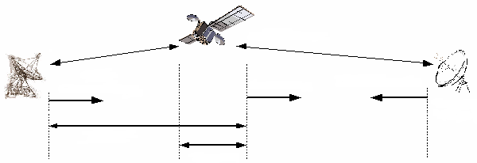

XP增益#a = + *Gs* +e.i.r.p.（卫星饱和）SFD +  (IBO-OBO)

XP增益#b = 卫星 e.i.r.p. HUB地球张e.i.r.p.

：1平方米内的天线增益

*Gs*

2

卫星e.i.r.p.

地球站 e.i.r.p.

地球站

传输功率

HUB

地球站 e.i.r.p.

卫星带宽

XP增益 #a

XP增益#b

作为出向（中枢到VSAT）和入向（VSAT到中枢）方向链路预算计算的结果，表2a)、2b)和2c)提供了所需地球站e.i.r.p.电平和卫星资源的实例，其中包括所需的卫星e.i.r.p.、地球站e.i.r.p.和6/4 GHz频段、14/12 GHz和30/20 GHz频段内典型数字调制和FEC方法所需的带宽。

表2a

6/4 GHz频段所需地球站e.i.r.p.电平和卫星资源的实例

|  |  |  |  |  |  |  |  |  |  |
| --- | --- | --- | --- | --- | --- | --- | --- | --- | --- |
| IR(1) | 调制/FEC | QPSK 1/2 Conv.(2) | | QPSK 3/4 Conv.(2) | | QPSK 1/2 Conv.(2)+RS | | QPSK 1/2 TC | |
| 天线直径 | 2.5 m | 5.0 m | 2.5 m | 5.0 m | 2.5 m | 5.0 m | 2.5 m | 5.0 m |
| 64 kbit/s | 划分的卫星带宽 (kHz) | 90 | 90 | 60 | 60 | 90 | 90 | 60 | 60 |
| 卫星e.i.r.p. (dBW) | 6.8 | 0.9 | 8.3 | 2.4 | 6.8 | 0.9 | 8.3 | 2.4 |
| 地球站e.i.r.p. (dBW) | 46.2 | 46.2 | 47.7 | 47.7 | 46.2 | 46.2 | 47.7 | 47.7 |
| 地球站发射功率 (W) | 3.1 | 0.8 | 4.4 | 1.1 | 3.1 | 0.8 | 4.4 | 1.1 |
| 1 Mbit/s | 划分的卫星带宽 (kHz) | 1 434 | 1 434 | 956 | 956 | 1 434 | 1 434 | 956 | 956 |
| 卫星e.i.r.p. (dBW) | 18.8 | 12.9 | 20.3 | 14.4 | 18.8 | 12.9 | 20.3 | 14.4 |
| 卫星地球站 e.i.r.p. (dBW) | 58.2 | 58.2 | 59.7 | 59.7 | 58.2 | 58.2 | 59.7 | 59.7 |
| 地球站发射功率 (W) | 50.3 | 12.6 | 71.1 | 17.8 | 50.3 | 12.6 | 71.1 | 17.8 |
| 6 Mbit/s | 划分的卫星带宽 (kHz) | 8 602 | 8 602 | 5 734 | 5 734 | 8 602 | 8 602 | 5 734 | 5 734 |
| 卫星e.i.r.p. (dBW) | 26.6 | 20.7 | 28.1 | 22.2 | 26.6 | 20.7 | 28.1 | 22.2 |
| 地球站 e.i.r.p. (dBW) | 66.0 | 66.0 | 67.5 | 67.5 | 66.0 | 66.0 | 67.5 | 67.5 |
| 地球站发射功率(W) | 302.1 | 75.5 | 426.7 | 106.7 | 302.1 | 75.5 | 426.7 | 106.7 |
| (1) IR：信息速率  (2) 限制长度*K* = 7。 | | | | | | | | | |

表2b

14/12 GHz频段所需地球站e.i.r.p.电平和卫星资源的实例

|  |  |  |  |  |  |  |  |  |  |
| --- | --- | --- | --- | --- | --- | --- | --- | --- | --- |
| IR(1) | 调制/FEC | QPSK 1/2 Conv(2) | | QPSK 3/4 Conv(2) | | QPSK 1/2 Conv(2)+RS | | QPSK 1/2 TC | |
| 天线直径 | 1.2 m | 3.0 m | 1.2 m | 3.0 m | 1.2 m | 3.0 m | 1.2 m | 3.0 m |
| 64 kbit/s | 划分的卫星带宽 (kHz) | 90 | 90 | 60 | 60 | 97 | 97 | 90 | 90 |
| 卫星e.i.r.p. (dBW) | 14.7 | 7.4 | 16.2 | 8.9 | 13.0 | 5.7 | 11.7 | 4.4 |
| 地球站e.i.r.p. (dBW) | 35.6 | 35.6 | 37.1 | 37.1 | 33.9 | 33.9 | 32.6 | 32.6 |
| 地球站发射功率 (W) | 0.3 | 0.1 | 0.5 | 0.1 | 0.2 | 0.04 | 0.2 | 0.03 |
| 1 Mbit/s | 划分的卫星带宽 (kHz) | 1 434 | 1 434 | 956 | 956 | 1 556 | 1 556 | 1 434 | 1 434 |
| 卫星e.i.r.p. (dBW) | 26.7 | 19.4 | 28.2 | 20.9 | 25.0 | 17.7 | 23.7 | 16.4 |
| 卫星地球站 e.i.r.p. (dBW) | 47.7 | 47.7 | 49.2 | 49.2 | 46.0 | 46.0 | 44.7 | 44.7 |
| 地球站发射功率 (W) | 5.3 | 0.9 | 7.5 | 1.2 | 3.6 | 0.6 | 2.7 | 0.4 |
| 6 Mbit/s | 划分的卫星带宽 (kHz) | 8 602 | 8 602 | 5 734 | 5 734 | 9 334 | 9 334 | 8 602 | 8 602 |
| 卫星e.i.r.p. (dBW) | 34.5 | 27.2 | 36.0 | 28.7 | 32.8 | 25.5 | 31.5 | 24.2 |
| 地球站 e.i.r.p. (dBW) | 55.4 | 55.4 | 56.9 | 56.9 | 53.7 | 53.7 | 52.4 | 52.4 |
| 地球站发射功率(W) | 32.0 | 5.1 | 45.1 | 7.2 | 21.6 | 3.5 | 16.0 | 2.6 |
| (1) IR：信息速率  (2) 限制长度*K* = 7。 | | | | | | | | | |

表2c

30/20 GHz频段所需地球站e.i.r.p.电平和卫星资源的实例

|  |  |  |  |  |  |  |  |  |  |
| --- | --- | --- | --- | --- | --- | --- | --- | --- | --- |
| IR(1) | 调制/FEC | QPSK 1/2 Conv(2) | | QPSK 3/4 Conv(2) | | QPSK 1/2 Conv(2)+RS | | QPSK 1/2 TC | |
| 天线直径 | 1.2 m | 2.4 m | 1.2 m | 2.4 m | 1.2 m | 2.4 m | 1.2 m | 2.4 m |
| 64 kbit/s | 划分的卫星带宽 (kHz) | 90 | 90 | 60 | 60 | 97 | 97 | 90 | 90 |
| 卫星e.i.r.p. (dBW) | 25.8 | 25.5 | 27.3 | 27.0 | 24.1 | 23.8 | 22.8 | 22.5 |
| 地球站e.i.r.p. (dBW) | 30.7 | 30.7 | 32.2 | 32.2 | 29.0 | 29.0 | 27.7 | 27.7 |
| 地球站发射功率 (W) | 0.024 | 0.006 | 0.035 | 0.009 | 0.017 | 0.004 | 0.012 | 0.003 |
| 1 Mbit/s | 划分的卫星带宽 (kHz) | 1 434 | 1 434 | 956 | 956 | 1 556 | 1 556 | 1 434 | 1 434 |
| 卫星e.i.r.p. (dBW) | 37.9 | 37.6 | 39.4 | 39.1 | 36.2 | 35.9 | 34.9 | 34.6 |
| 卫星地球站 e.i.r.p. (dBW) | 42.8 | 42.8 | 44.3 | 44.3 | 41.1 | 41.1 | 39.8 | 39.8 |
| 地球站发射功率 (W) | 0.4 | 0.1 | 0.6 | 0.1 | 0.3 | 0.1 | 0.2 | 0.05 |
| 6 Mbit/s | 划分的卫星带宽 (kHz) | 8 602 | 8 602 | 5 734 | 5 734 | 9 334 | 9 334 | 8 602 | 8 602 |
| 卫星e.i.r.p. (dBW) | 45.6 | 45.4 | 47.1 | 46.9 | 43.9 | 43.7 | 42.6 | 42.4 |
| 地球站e.i.r.p. (dBW) | 50.6 | 50.6 | 52.1 | 52.1 | 48.9 | 48.9 | 47.6 | 47.6 |
| 地球站发射功率(W) | 2.3 | 0.6 | 3.3 | 0.8 | 1.6 | 0.4 | 1.2 | 0.3 |
| (1) IR：信息速率  (2) 限制长度*K* = 7。 | | | | | | | | | |

鉴于仅显示了一个方向的所需带宽，因此双方向要使用所示数值两次。所需的卫星e.i.r.p.显示的是出向下行链路方向，通常出现在卫星功率受限的情况下。所需地球站e.i.r.p.和发射功率显示的是入向上行链路方向，通常是在地球站功率受限的情况下。

上述计算并未包括雨衰。根据当地条件的不同，可能需要对雨衰余量作出规定。此处并未考虑干扰或互调。因此，需要额外的余量。（见ITU-R P.618建议书中关于本地气候造成的雨衰的规定及ITU-R S.1432建议书中关于各类干扰标准的规定。）

### 2.3.1 链路预算计算的示例

为了演示，表3a中给出了表2a（6/4 GHz频段使用QPSK 1/2卷积码在6 Mbit/秒情况下，2.5米天线）中的链路预算计算细节。

表3a中的标记(2)是表2a中列出的计算结果值。

表3a

表2a的链路预算计算  
（使用1/2卷积码QPSK 6/4 GHz 在6 Mbit/秒时的情况，2.5米天线）

|  |  |  |
| --- | --- | --- |
| 项目 | 单位 | 数值 |
| A. 传输信道参数 | | |
| 调制 |  | QPSK 1/2 Conv(1) |
| BER |  | 10−6 |
| 所需的Eb/N0 (dB) | dB | 6.1 |
| 所需的C/N (dB) | dB | 6.1 |
| B. 卫星的主参数 | | |
| SFD (波束边缘) | dB(W/m2) | −78.0 |
| G/T (波束边缘) | dB/K | −13.0 |
| 单载波转发器饱和的e.i.r.p. (波束边缘) (dBW) | dBW | 29.0 |
| IBO | dB | −5.4 |
| OBO | dB | −4.5 |
| Δ（IBO-OBO) | dB | 0.9 |
| 1平方米内的增益 | dB | 37.3 |
| TP 增益 (#a) | dB | 145.2 |
| C. 传输载波参数 | | |
| 信息速率 | kbit/s | 6 144.0 |
| FEC 速率 |  | 0.5 |
| RS (里德所罗门) 速率 |  | 1.0 |
| 传输速率 | kbit/s | 12 288.0 |
| 噪声带宽 | kHz | 6 144.0 |
| 划分带宽(2) | kHz | 8 601.6(2) |

表3a (续)

|  |  |  |  |
| --- | --- | --- | --- |
| 项目 | 单位 | 数值 | |
| D. 地球站主参数 | | | |
| G/T | dB/K | 17.5 (2.5米地球站) | 35.0 (HUB地球站) |
| E. 链路预算的计算 | | | |
|  |  | 出向 (HUB ≥ 2.5 米的地球站) | 入向 (2.5米的地球站 ≥ HUB) |
| 1. 上行链路 C/N (HUB E/S -> 卫星) | | | |
| HUB/地球站 e.i.r.p. | dBW | 81.9 | 66.0(2) |
| 自由空间损耗 (6 GHz) | dB | 200.5 | 200.5 |
| 卫星 G/T (波束边缘) | dB/K | −13.0 | −13.0 |
| C/N (a) | dB | 29.1 | 13.21 |
| 2. 地球站的IM (互调) | | | |
| C/N (b) | dB | 99.0 | 99.0 |
| 3. 卫星的IM (互调) | | | |
| C/N (c) | dB | 99.0 | 99.0 |
| 4. 下行链路 C/N (卫星 -> E/S) | | | |
| 卫星的EIRP (波束边缘) | dBW | 26.6(2) | 10.7 |
| 方向图的优势等 | dB | 0.0 | 0.0 |
| 自由空间损耗(4 GHz) | dB | 196.7 | 196.7 |
| 地球站 G/T | dB/K | 17.5 | 35.0 |
| C/N (d) | dB | 8.1 | 9.7 |
| 5. 同信道干扰 | | | |
| C/N (e) | dB | 99.0 | 99.0 |
| 总C/N （C/N (a) ~ C/N (e)) | dB | 8.1 | 8.1 |
| 余量 | dB | 2.0 | 2.0 |
| 总C/N | dB | 6.1 | 6.1 |
| 转发器增益 (#b) | dB | −55.3 |  |
| 馈电损耗 | dB |  | 0.8 |
| 地球站的天线增益 (2.5 米) | dBi |  | 42.0 |
| 所需的地球站发着功率 | W |  | 302.1(2) |
| (1) 限制长度 K = 7 | | | |

## 2.4 可搬动地球站的配置

地球站可划分为下述主要子系统：

– 天线，

– 功率放大器，

– 低噪声接收机，

– 地面无线电通信设备，

– 控制和监测设备，

– 终端设备，包括传真和电话，

– 支持设施。

本节应该视作系统实际特性和小型地球站的指导原则，例如传输能力、重量/尺寸和子系统的性能。

### 2.4.1 重量和尺寸

所有设备，包括机壳均应能够打包且打包后的重量有几人便可搬运。此外，其总体积和重量不应超过喷气式飞机旅客行李舱所能承受的范围，当今的技术已经能够实现这一点。在救灾电信卫星终端的设计过程中，应当查询各类飞行器所允许的尺寸和重量规格。

### 2.4.2 天线

天线的主要要求之一便是便于架设和运输。为此，天线反射装置中应包含若干又光纤强化塑料或铝合金等轻质材料制成的嵌板。预计将在6/4 GHz频段使用直径为2.5至5米的天线。但是，对于其它频段，由于可以使用小尺寸天线，天线建造的要求便宽松了许多。

天线主反射面可由前馈喇叭或由一个含副反射面的馈源照射。后一种形式有稍微好一些的G/T性能，因为主反射面和副反射面曲率都可以优化，但比对G/T优先考虑则可能是易安装和调整。

通过监测一个来自卫星的载波信号，在大约5°的可调范围内，手动的或自动的指向系统在重量和功率消耗上可能是相当的。

### 2.4.3 功率放大器

空气冷却的速调管以及行波管（螺旋形）放大器都适用于这些应用，但从效率和维护方便来看，前者更好一些。

尽管瞬时传输带宽是小的，但由于一条适用的卫星信道可能处于频带内的任何位置，因此输出功放应具有在较宽的频带（如500 MHz）内进行调谐的能力。

当输出功率要求小于100 W时，也可采用固态功率放大器（FET）。

在30 GHz频带，固态、TWT和速调管放大器则适合于这种应用。

### 2.4.4 低噪声接收机

由于低噪声接收机必须小，轻且易于操作并几乎不需维护，因此最好采用非冷却的低噪声放大器。

在4 GHz频段内，50 K噪声温度已实现，以后可以期望更低的噪声温度。从尺寸、重量和功率消耗的观点来看，场效应放大器比参量放大器更合适。目前已经造出了噪声温度为50 K（4 GHz）和150 K（12 GHz）的场效应管放大器。在20 GHz频带，室温条件，噪声温度为300 K或更低的场效应管放大器也已经造出。

## 2.5 可搬运地球站的实现以及系统实现的示例

### 2.5.1 小型可搬运地球站

在14/12 GHz和30/20 GHz频段，大部分可搬运地球站的天线直径均在1.2米左右。

#### 2.5.1.1 14/12 GHz频带的空运和车载小型地球站的示例

目前已研制了多种14/12 GHz频带的用于新型卫星通信系统的小型地球站设备。为实现小型地球站，人们已经做出努力来减小尺寸并改善机动性，以方便其用于一般性用途。这就允许在国内甚至世界任何地方的救灾工作中偶尔或临时使用这些地球站。这种带有一个小天线的临时地球站可安装在车上或便携的集装箱内。因此可在应急情况下使用这些地球站。

安装地球站的车辆，如四轮货车，在车上装载了所有必要的设备，允许在到达后的10分钟内进行工作，包括完成天线指向调整等所有必须的动作。

一个便携式地球站在运输之前要拆散，在到达现场后的15到30分钟内能重新装配好。设备的尺寸和重量一般应由一或两人用手搬动，装载容器应在国际航空运输协会（IATA）核准的行李细则规定的极限内。据报道，包括发电机和天线组件在内的地球站总重量可低至150公斤，但200公斤更为常用。设备也可由直升机运输。

工作于14/12 GHz频段，使用日本通信卫星的小型可搬运地球站的示例见表4。

表4

14/12 GHz频带小型可搬运地球站的示例

|  |  |  |  |  |  |  |
| --- | --- | --- | --- | --- | --- | --- |
| 示例的序号 | 1 | 2 | 3 | 4(1) | 5 | 6 |
| 运输方式 | 车载 | | | | | |
| 天线直径 (米) | 2.6 × 2.4 | 1.8 | 1.2 | 1.8 | 0.9 | 1.5 × 1.35 |
| e.i.r.p. (dBW) | 72 | 70 | 62.5 | 65.1-71.2 (95-400 W)(2) | 54-64 (20-200 W)(2) | 72 (400 W)(2) |
| 射频带宽 (MHz) | 24-27 | 20-30 | 30 | 1.4-60 Mbit/s | 64 kbit/s- 60 Mbit/s | 1.4-60 Mbit/s |
| 总重量 | 6.4 吨 | 6.0 吨 | 2.5吨 | 250 kg(3) | 70 kg(4) | 210 kg |
| 外包装：  – 总尺度 (米)  – 总件数  – 最大重量 (kg) | – – – | – – – | – – – | 2.62 × 1.95 × 0.88 – < 345 kg | 1.2 × 1.1 × 0.4 m 1 – | 2.37 × 1.53 × 0.45 1 – |
| 发电机负荷（kVA） | 7.5 kVA | 10 kVA | 5 kVA | ~ 4 100 W | ~ 4 100 W | ~ 4 100 W |
| 要求的人数 | 1-2 | 1-2 | 1-2 | 1 | 1 | 1 |

|  |  |  |  |  |  |  |  |  |  |
| --- | --- | --- | --- | --- | --- | --- | --- | --- | --- |
| 示例的序号 | 7 | 8 | 9 | 10 | 11 | 12 | 13 | 14 | 15 |
| 运输方式 | 空运 | | | | | | | | |
| 天线直径 (米) | 1.8 | 1.4 | 1.2 | 0.75 | 0.9 | 0.9 × 0.66 | 1 | 0.9 | 0.9 × 0.66 |
| e.i.r.p. (dBW) | 70 | 64.9 | 62.5 | 42.5 | 44.0 | 51.7 | 55 | 66 | 51.7 |
| 射频带宽 (MHz) | 20-30 | 30 | 30 | Up to 0.5 | Up to 0.5 | 2 | 6 | 64 k ~ 60 Mbit/s | 64 k ~ 4 Mbit/s |
| 总重量 | 275 | 250 | 200 | 131 | 141 | 100 | 110 | 130 | 39 |
| 外包装：  – 总尺度 (米)  – 总件数  – 最大重量 (kg) |  2  10 45 |  2  13 34 |  2   8 20 | 1  5 37 | 1.2  5 37 | –  – – | –  – – | 1 × 0.6 × 1.2  3(5) < 43 kg | 70 × 47 × 31 (cm) 1 39 kg |
| 发电机负荷（kVA） | 3 kVA | 0.9-1.3 kVA | 1.0 kVA | < 370 W | < 370 W | < 2 kVA | < 2 kVA | ~ 4 100 W | 750 W |
| 要求的人数 | 2-3 | 2-3 | 1-2 | 1-2 | 1-2 | 2 | 3 | 1 | 1 |
| (1) “飞行式”。  (2) 针对此目的放大器尺寸可以选择。  (3) 总重量不包括车的重量。  (4) 无放大器。  (5) 总共有3种包装；其尺寸分别为：72 × 60 × 26 (cm)、51 × 29 × 40 (cm)和100 × 60 × 40 (cm)。 | | | | | | | | | |

#### 2.5.1.2 工作于30/20 GHz的小型可搬运地球站示例

目前，日本已经制造并成功的应用了几种类型的30/20 GHz的小型可搬运地球站，此类地球站可由卡车或直升机运输。

工作于30/20 GHz的小型可搬运地球站的示例请参见表5。

表5

30/20 GHz频段小型可搬运地球站的示例

|  |  |  |  |  |  |  |  |  |  |
| --- | --- | --- | --- | --- | --- | --- | --- | --- | --- |
| 工作频率 (GHz) | 总重量 (吨) | 功率 要求 (kVA) | 天线 | | 最大 e.i.r.p. (dBW) | G/T (dB/K) | 调制类型 | 总设置时间 (h) | 地球站的正常位置 |
| 直径 (m) | 类型 |
| 30/20 | 5.8 | 12 | 2.7 | 偏置Cassegrain | 76 | 27 | FM (彩色电视1台)(1) 或 FDM-FM (132条电话信道) | 1 | 载于卡车之上 |
| 2 | 9 | 3 | Cassegrain (2) | 79.8 | 27.9 | FM (彩色电视1台)(1) 和 ADPCM-BPSK-SCPC (3条电话信道) | 1 | 安装于 地面 |
| 1 | 1(3) | 2 | Cassegrain | 56.3 | 20.4 | ADM-QPSK-SCPC (1条电话信道) | 1.5 | 安装于 地面 |
| 3.5(4) | < 8.5 | 1.4 | Offset Cassegrain | 68 | 20 | 数字电话 (3条话音信道被复用)(1) 或1条话音信道 | > 1 | 安装于 四轮轿车/SUV 之上 |
| 0.7 | 3 | 1 | Cassegrain | 59.9 | 15.2 | FM-SCPC (1条电话信道) 或 DM-QPSK-SCPC (1条电话信道) | 1 | 载于卡车之上 |
| (1) 单项。  (2) 反射面被分为3个部分。  (3) 不包括空调的功率。  (4) 包括车辆。 | | | | | | | | | |

### 2.5.2 应急网络和相关地球站的设立

#### 2.5.2.1 14/12 GHz频段的意大利应急网络示例

意大利已设计和实现了一个工作于14/12.5 GHz频带，经EUTELSAT转发器转发的应急卫星网络。这个基于全数字技术的专用网提供若干话音和数据电路及一条为救灾工作和环境数据收集用分时共享压缩图像信道。对这两种业务，网络结构采用了一种双子网星型构造，出主站和入主站信道分别采用TDM-BPSK和FDMA-TDMA-BPSK动态传输方式。地面部分包括：两个星形网共用的主站，它是一个采用9米天线和80 W发射机的固定站；少量的便携式地球站（2.2米天线和110 W发射机）；一些固定数据传输站（1.8米碟形天线和2 W固定功放发射机）。

这些站都有接收能力（G/T为19 dB/K），以便由主站遥控，它们的平均发送吞吐量为1.2 kbit/s。可搬运地球站装在一辆卡车上，如果需要快速运输，也能装载在货运直升机上。它们的G/T为22.5 dB/K，并装有两组设备，每组包括一条16 kbit/s（声码器）的话音信道和一条2.5 kbit/s的传真信道。这些地球站也能由主站远程控制，以SCPC‑BPSK的方式发送，提供一条2.048 Mbit/s的压缩图像信道，此专用应急网络的主要特性的摘要见表6。

表6

工作在14/12 GHz的应急卫星无线电通信网络示例

|  |  |  |  |  |  |  |  |
| --- | --- | --- | --- | --- | --- | --- | --- |
| 站的类型 | 天线直径 (m) | G/T  (dB/K) | 发射机的功率 (W) | 主要电源要求 (kVA) | 传输方式 | | 业务能力 |
| 主站 | 9.0 | 34.0 | 80 | 15.0 | Tx | 512 kbit/s-TDM/BPSK ( FEC 1/2) | 12 × 16 kbit/s (声码器) 话音信道 |
|  |  |  |  |  | Rx | “n” × 64 kbit/s-FDMA/TDMA/BPSK ( FEC 1/2) 和 2.048 Mbit/s-SCPC/QPSK ( FEC 1/2) | 12 × 2.4 kbit/s 传真信道   1 × 2.048 Mbit/s 视频信道 |
| 外围站 (可搬运) | 2.2 | 22.5 | 110 | 2.0 | Tx | 64 kbit/s-TDMA/BPSK ( FEC 1/2)  和 2.048 Mbit/s-SCPC/QPSK ( FEC 1/2) | 2 × 16 kbit/s (声码器) 话音信道  2 × 2.4 kbit/s 传真信道 |
|  |  |  |  |  | Rx | 512 kbit/s-TDM/BPSK ( FEC 1/2) | 1 × 2.048 Mbit/s 视频信道 |
| 无人值守的平台 | 1.8 | 19.0 | 002 | 0.15 | Tx | 64 kbit/s-TDMA/BPSK ( FEC 1/2) | 1 × 1.2 kbit/s 数据传输信道 |
|  |  |  |  |  | Rx | 512 kbit/s-TDM/BPSK ( FEC 1/2) |  |

#### 2.5.2.2 日本将14/12 GHz频段用于应急网络的示例

在日本，14/12.5 GHz频段存在一个卫星网络，主要用于应急无线电通信的目的。该网络可容纳4 700多个地球站，其中包括位于市政办公室和消防部门的VSAT、可搬运地球站和车载地球站。该网络可提供话音、传真、广播（单功）、视频传输和高速IP数据传输等业务。

如图2所示，该网络是基于DAMA，这样卫星信道便可被5 000个地球站有效的共用。在与其它地球站进行无线电通信之前，地球站将请网络协调站（NCS）指配话音、传真和IP传输等方面的业务信道。注意，目前网络中存在2种NCS，即主站和备用站。

该网络的设计使用符合星形拓扑，各县（注意，日本共有47个县）均配置有独立的子网，这样在出现情况时，该县的主要办公地点便可成为应急无线电通信的中枢。利用封闭群网络，根据情况紧急程度的不同，卫星资源可由NCS进行控制。例如，NCS可为来自出现应急情况县市的无线电通信提供高于进行常规无线电通信的县市的优先级。如有需求，该网络亦可提供县间无线电通信。

图2

应急网络的配置

报告2151-02

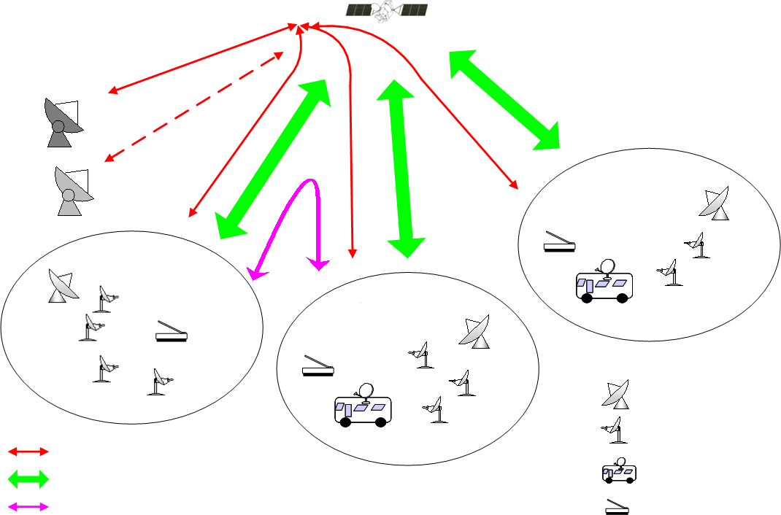

控制 (信道管理)

B县 (VPN)

县内业务

县间业务

可搬运

A县 (VPN)

NCS (主站点)

NCS (备用站点)

C县 (VPN)

中枢地球站

远程地球站

车载

表7中给出了信道参数的摘要。目前共有6类信道，其中包括SCPC（话音/数据/传真），广播、IP数据传输、数字视频、卫星数据广播和公共信令信道（CSC）。SCPC信道(32 kbit/s ADPCM)和IP数据传输信道(32 kbit/s-8 Mbit/s 可变速率)按照NCS的命令被指配给各地球站。在IP数据业务瞬时吞吐量的基础上向地球站请求IP数据传输信道的带宽，并由NCS进行指配。这样，通过将新的信道管理算法纳入可变带宽业务信道的方式，NCS可以有效的管理卫星资源。使用高速TCP/IP传输的地球站配有两段分割的TCP网关，用于提高TCP的吞吐量（见ITU-R S.1711建议书）。

为帮助提高受灾地区的往来通信，目前正在开发高性能的体积更小的用户地球站。表8中给出了此类地球站的典型参数。目前共有两类车载地球站。A类地球站在MPEG-2 (即 6 Mbit/s)的基础上传送完整的运动图像并在视频传输期间提供同步的话音电路。地球站应安装在相对较大的车辆之上，例如“拖车”。另一方面，B类地球站用于在MPEG-4/IP (即 1 Mbit/s)的基础上发送低速率运动受限的图像，话音电路可与视频传输切换。此类地球站应当安装在较小的车辆之上，例如“陆地巡洋舰”。与B类车载地球站相似，可搬运地球站旨在发送基于MPEG-4/IP的低速率有限运动图像且话音电路可与视频传输进行切换。视频传输速率仅为256 Kbit/s。

表7

卫星网络信道参数摘要

|  |  |  |  |  |  |  |
| --- | --- | --- | --- | --- | --- | --- |
| 参数 | SCPC (话音、传真、数据) | 广播 | IP 数据 传输 | 数字视频 传输 | 卫星数据 广播 | CSC |
| 方向 | 双向 | 双向 | 双向 | 单向 | 单向 | 双向 |
| 多种接入 方式(1) | DA-FDMA | PA-TDMA/ FDMA | DA-FDMA | DA-FDMA | DA-FDMA | RA-TDMA/ FDMA |
| 调制 | QPSK(2) | QPSK(3) | QPSK | QPSK | QPSK | QPSK(3) |
| 信息速率 | 32 kbit/s | 32 kbit/s | 32k-8 Mbit/s(4) | 7.3 Mbit/s | 6.1 Mbit/s | 32 kbit/s |
| FEC | 1/2 FEC | 1/2 FEC | 1/2 FEC (5) | 3/4 FEC+RS | 3/4 FEC+RS | 1/2 FEC |
| 加密 | N/A | N/A | (IPSec)(6) | (MULTI2)(6) | MISTY | N/A |
| 编码 | 32k ADPCM | 32k ADPCM | N/A | MPEG2 | N/A | N/A |
| (1) 下述为多种接入方案的首字母缩写：  DA-FDMA：命令指配 – 频分多址  PA-TDMA：永久指配 – 时分多址  RA-TDMA：随机接入 – 时分多址  (2) 话音启动的猝发信道。  (3) 在上行链路方向使用猝发信道。  (4) 使用IP的非对称可变速率。  (5) 3 Mbit/s以上的信道使用3/4 FEC + RS。  (6) 可选。 | | | | | | |

表8

车载和可搬运地球站的参数

|  |  |  |  |
| --- | --- | --- | --- |
| 参数 | 车载地球站 | | 可搬运地球站 |
| A类 | B类 |
| 说明 | – 基于MPEG-2的完整运动图像  – 同时的话音电路 | – 基于MPEG-4的IP低速率运动图像  – 可与视频电路切换的话音电路 | – 基于MPEG-4的IP低速率运动图像  – 可与视频电路切换的话音电路 |
| 天线参数 | 1.5 m (偏置抛物线) | 75 cm (偏置抛物线) | 1 m (平面阵) |
| 输出功率 | 70 W (SSPA) | 15 W (SSPA) | 15 W (SSPA) |
| 信道的数量和传输速率 | 视频：1条信道 (6 Mbit/s、MPEG2)  Voice/IP: 1条信道 | 视频：1条信道 (1 Mbit/s, IP)  Voice/IP: 1条信道 | 视频：1条信道  (256 kbit/s, IP)  Voice/IP: 1条信道 |
| 车辆的类型 | 拖车 | 陆地巡洋舰 | N/A |

#### 2.5.2.3 东南亚地区将14/12 GHz频段用作应急网络的示例

一家东南亚的机构建立了端到端宽带VSAT系统，用于改善其各办公室之间的宽带通信并完善其电子风险管理政策。

该卫星网络通过：13处国家办公室、25处县级办公室、72座村庄和12辆应急车辆，增强了各总部之间的互联。基于IP，该网络可以提供所有类型的内联网公共服务，例如接入互联网和FTP服务器、发送电子信息并以组播的方式传输内容（例如媒体流）。此外，该网络还提供危机管理（电子风险类业务）方面的宽带应用：视频会议、协同工作和语音IP。

在正常情况下，该系统的最大速率为8 Mbit/s：

– 2 Mbit/s由所有话音无线电通信共用；

– 3 Mbit/s用于中央数据交换；

– 3 Mbit/s用于与其它数据交换共用的数据。

再出现危机的情况下，该系统最多承载21 Mbit/s：

– 12 Mbit/s用于两个视频流；

– 9 Mbit/s最多可供16个视频会议终端使用。

这一网络是基于DVB-RCS星形卫星网络。DVB-RCS是指通过卫星提供数字视频广播返回信道。此项技术与ETSI标准(EN 301 790)相对应，可通过小尺寸卫星使用多媒体业务。ITU‑R S.1709建议书 – 全球宽带卫星系统空中接口的技术特性，阐述了这一问题。

选用的拓扑为星形拓扑（与网状拓扑相对），中枢安装于总部且各卫星终端安装在上述各远程站点。

图3

星形拓扑

报告2151-03

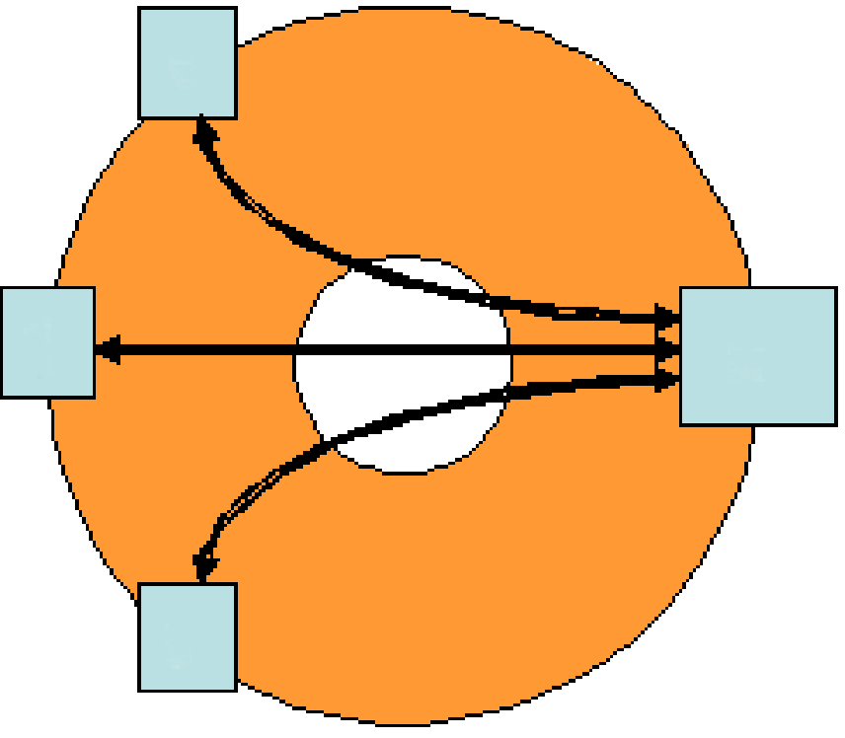

星形拓扑

S

S

S

H

卫星

鉴于其本质属于点对多点业务（多点控制单元位于中枢），因此这种拓扑方式最适合视频会议等业务。这种方式还支持使用宽带接入服务器来访问互联网。其位置远离灾区，因此设施受到的限制很少；例如使用的天线可以尽量的大。

该网络工作于14/12 GHz频段(上行链路为14 GHz；下行链路为12 GHz)。14/12 GHz频段的天线更小更轻，其材料便于使用和运输。所用终端紧跟时代潮流，其直径范围从0.6米到1.2米不等；选择这一直径的目的在于优化信噪比与传输便利之间的折衰。规范中将远程终端的射频子系统定义为室外设备。

前向链路与DVB-S标准相匹配，这意味着系统使用QPSK调制并且采用里德所罗门（188，204）码作为外吗，同时将卷积1/2码作为内码。前向链路的协议站为IP/MPE/MPEG2-TS/DVB-S[1]1。

返回链路依赖QPSK调制和2/3 turbo码。返回链路的协议站为IP/AAL5/ATM/DVB-RCS。

返回链路使用的卫星接入技术为固定多频时分多址（固定MF‑TDMA）。固定MF‑TDMA允许一组卫星终端使用带宽相同的一组载波频率与中枢进行通信，在此期间等长的时间被分配到各个时隙之中，中枢的网络控制中心将为各有源卫星终端分配一系列猝发串，各猝发串的定义可采用频率、带宽、起始时间和时长。

MAC层的标准功能支持卫星网络提供高质量的服务：即所谓容量范围；但这些结构支持在更高层面定义QoS政策，例如基于DiffServ或InterServ的政策（通常选用DiffServ）。

卫星终端可以通过中枢进行控制，既可对其进行配置也可检测故障同时还可下载软件。

# 3 在自然灾害和类似应急情况下将FSS系统用于告警行动的示例

## 3.1 地震早期告警系统

在日本，人们在很早以前便饱受大型地震的困扰（见图4），人们对生命财产的保护以及缓解对社会运转造成的损害方面的需求与日俱增。

为了满足这一需求，目前已在日本全境部署了观测网，通过在震中附近部署的地震仪捕捉P波并将相关P波信息发送至负责处理此类信息的气象中心（见图5）。

日本气象署（JMA）分析这一数据并在这些分析的基础上取得地震震中和震幅方面的信息，估算地震的预计到达时间以及各地主震的强度。事先公布这些预估成果被称作“地震早期告警”（EEW）。

JMA目前使用这一程序预测出现海啸的概率并向可能会受到此类事件影响的社区发出早期告警。

图4

日本附近发生的主要地震(1996年-2008年5月)

(取自JMA网站)

报告 2151-04

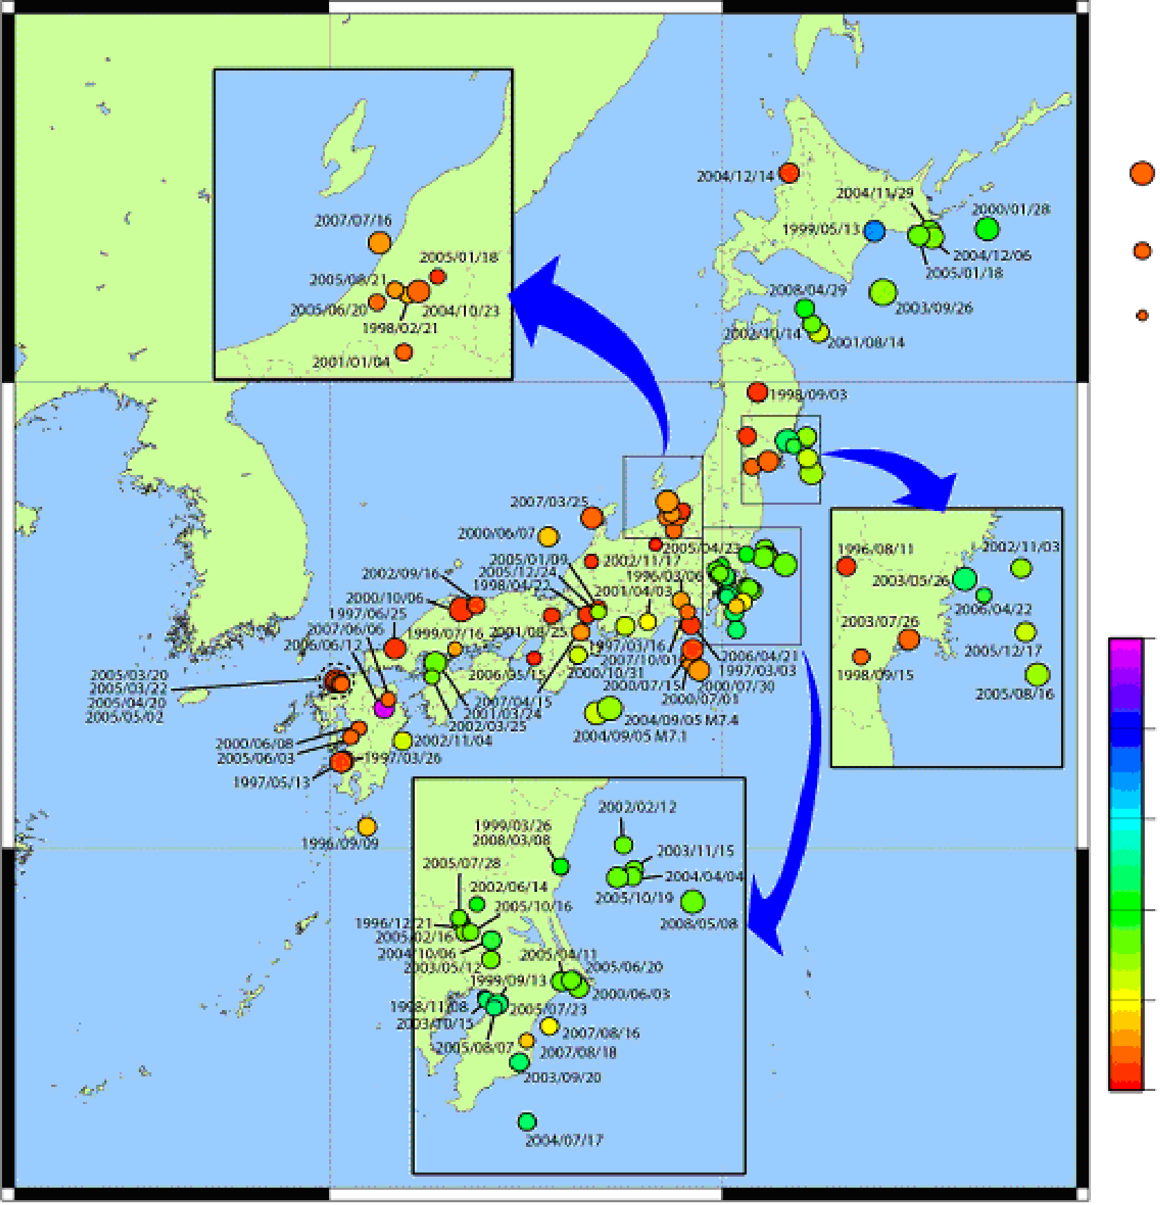

150

120

90

60

30

0

130°E

140°E

30°N

40°N

震源的深度

(km)

震级

7.0

5.0

3.0

图5

EEW的机制

(取自JMA网站)

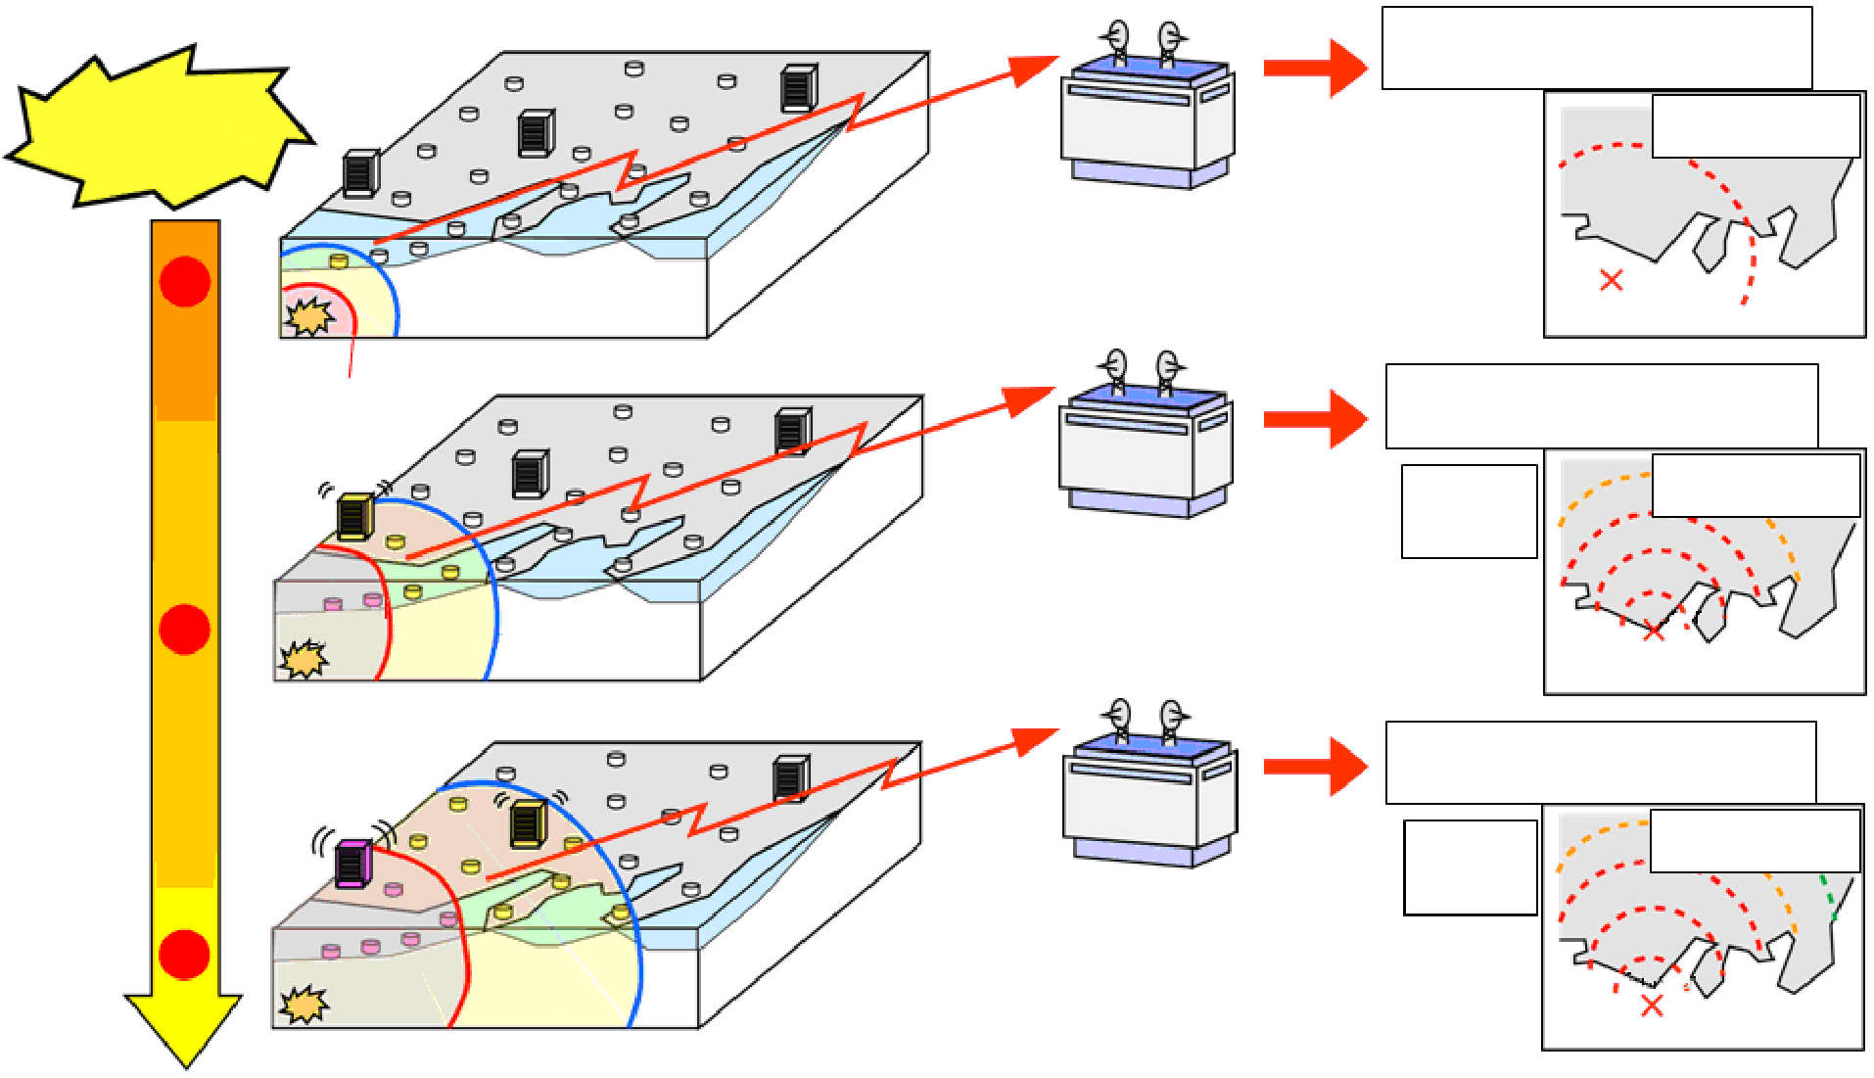

报告 2151-05

使用一台地震仪的数据对震中、

震幅和地震强度进行估算

震中、震幅和

地震的强度

震中、震幅和地

震的强度

震中、震幅和

地震的强度

使用两或三台地震仪的数据对震中、

震幅和地震强度进行预估

使用三至五台地震仪的数据对震中、

震幅和地震强度进行预估

更准确

的预估

更准确

的预估

日本气象署

日本气象署

P波

S波

主要运动

初震

P波

S波

主要运动

初震

5 upper

M6.9

4

M7.1

5 upper

5 lower

6 lower

6 upper

4

5 upper

5 lower

6 lower

6 upper

M7.2

日本气象署

P波

S波

出现地震！

震后当时

的情况

10秒之后

20秒之后

## 3.2 卫星提供信息

在日本，上述EEW是通过各种方式进行传播，其中包括FSS系统。在本节中，对EEW卫星提供业务的优势和系统结构做出了解释。

### 3.2.1 卫星网络的优势

鉴于卫星网络自身具有很强的抗自然灾害能力，甚至可以通过震源附近的接收站点安全可靠的接收卫星网络发来的信息。与地面网络不同，在出现自然灾害和类似应急情况时，卫星网络不太可能出现拥塞或被破坏的情况。

此外，卫星网络的另外一项优势是，可以在困难不大的情况下在相关卫星覆盖范围内建立新的接收站。

### 3.2.2 卫星交付系统的示例

EEW卫星交付系统的概述如图6所示，其中由JMA发送的EEW是通过卫星系统发送至接收终端。EEW信息还通过其它电信服务系统提供。

该系统的方框图如图7所示。JMA提供的EEW是通过一种安全（且可靠）（高链路性能）的方式提供。

此系统中使用的IP组播技术允许客户和/或系统集成商定制用户子系统，以满足其需求。此外，所附的软件使接收终端能够准确的显示必要信息。图8和图9分别给出了接收子系统的示意图和所附软件的屏幕显示。

图6

EEW卫星交付系统概述

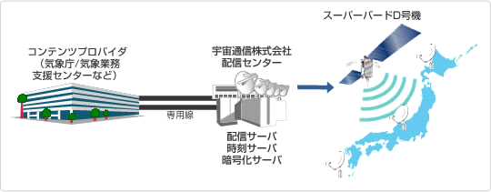

报告 2151-06

FSS 卫星

网络操作中心

专用线路

信息提供商

（日本气象署）

组播服务器

时间服务器

加密服务器

图7

EEW卫星交付系统的方框图

报告 2151-07

信息提供商

卫星运营商的业务范围

由客户管理

- 其它提供商

分发子系统

卫星电路

接收子系统

用户子系统

- 分发服务器

- 条件接入系统

（CAS）

-

组播子系统

- 射频子系统

- FSS 卫星

- RO 天线

(与BSS共用)

- DVB-S接收机

- 解密软件

-

用户定制的子系统

- 日本气象署

图8

接收子系统

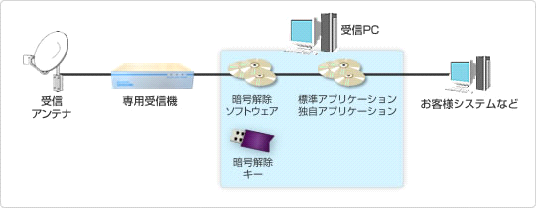

报告 2151-08

接收天线

专用目的的接收机

接收终端

(PC)

解密软件

附带软件

用户提供的软件

解密密钥

用户提供的系统等

图9

附带软件屏幕显示的示例

报告 2151-09

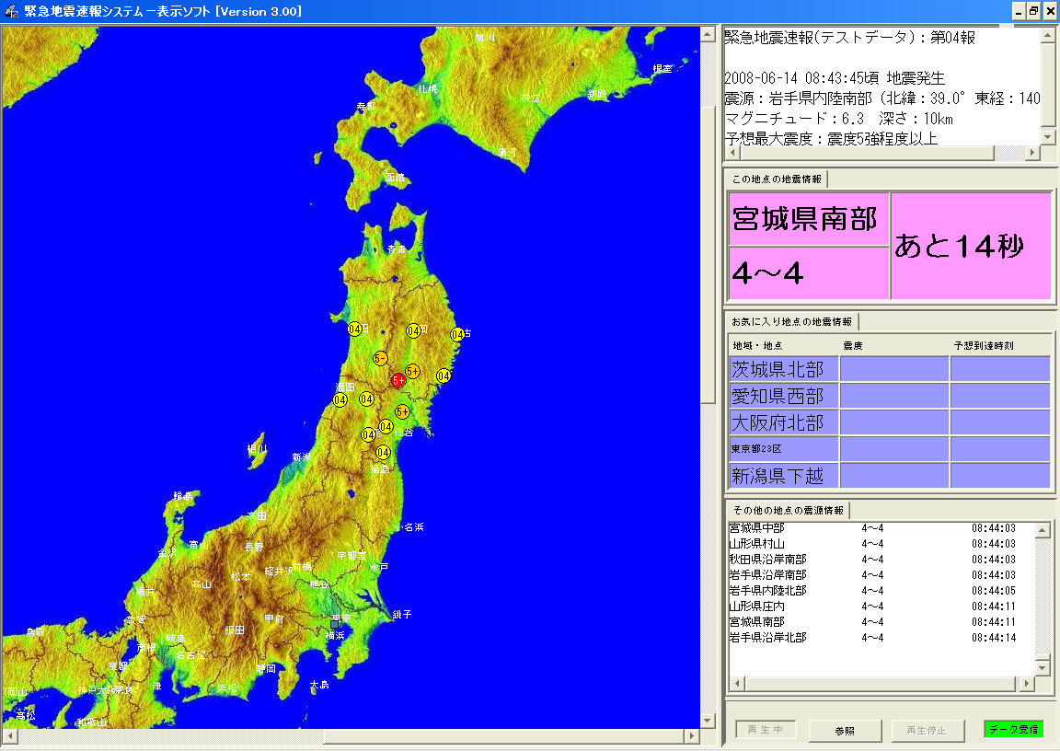

**STOP**

**PLAY**

**Earthquake Early Warning**

**System - display software [Version 300]**

来自日本

气象署的信息

显示预估的

地震强度

**Earthquake Early Warning (TEST DATA): 04 th Report**

**2008-06-14 around 08:43:45 Earthquake Occur**

**Focus: IWATE Inland South (39.0° N, 140° E)**

**Magnitude: 6.3 Depth: 10 km**

**Expected max. Seismic intensity: over intensity 5 upper**

**MIYAGI South**

**in 14 sec**

**Information Here**

**Preferred Location Info.**

**Dist**

**./Point**

**Seismic Intensity**

**Arrival Time**

**IBARAKI North**

**AICHI West**

**OSAKA North**

**TOKYO Center**

**NIIGATA Kaetsu**

**intensit: 4**

**Other Location Info.**

**MIYAGI Center**

**4**

**YAMAGATA Murayama**

**4**

**08**

**:44:03**

**AKITA Coast South**

**4**

**08**

**:44:03**

**IWATE Coast South**

**4**

**08**

**:44:03**

**IWATE Inland North**

**4**

**08**

**:44:05**

**YAMAGATA Shonai**

**4**

**08**

**:44:11**

**MIYAGI South**

**4**

**08**

**:44:11**

**IWATE Coast North**

**4**

**08**

**:44:11**

**08:44:03**

**RECEIVE**

**REFER**

## 3.3 EEW卫星交付业务的示范案例

在EEW卫星交付接收系统中，联系人输出、音频播放及发送电子邮件等一系列功能可以进行定制，为提供室内广播、无线电告警装置、工厂控制设备和摄像机创造便利。这些功能适用于多种单位，例如火车公司、CATV运营商、工厂、学校、建筑管理公司、电梯制造商和医院（见图10）。

## 3.4 卫星交付系统的进一步开发

在日本，闪电和降雨的即时通知与预测也是通过FSS网络提供。

一家单位在日本全境部署了雷电观测网，用于观测和记录雷电发生的位置，发生的时间和闪电电流强度等内容。这一机构还提供闪电和降雨的即时通知与预测。

图10

使用EEW的示例

(源自JMA网站)

报告 2151-10

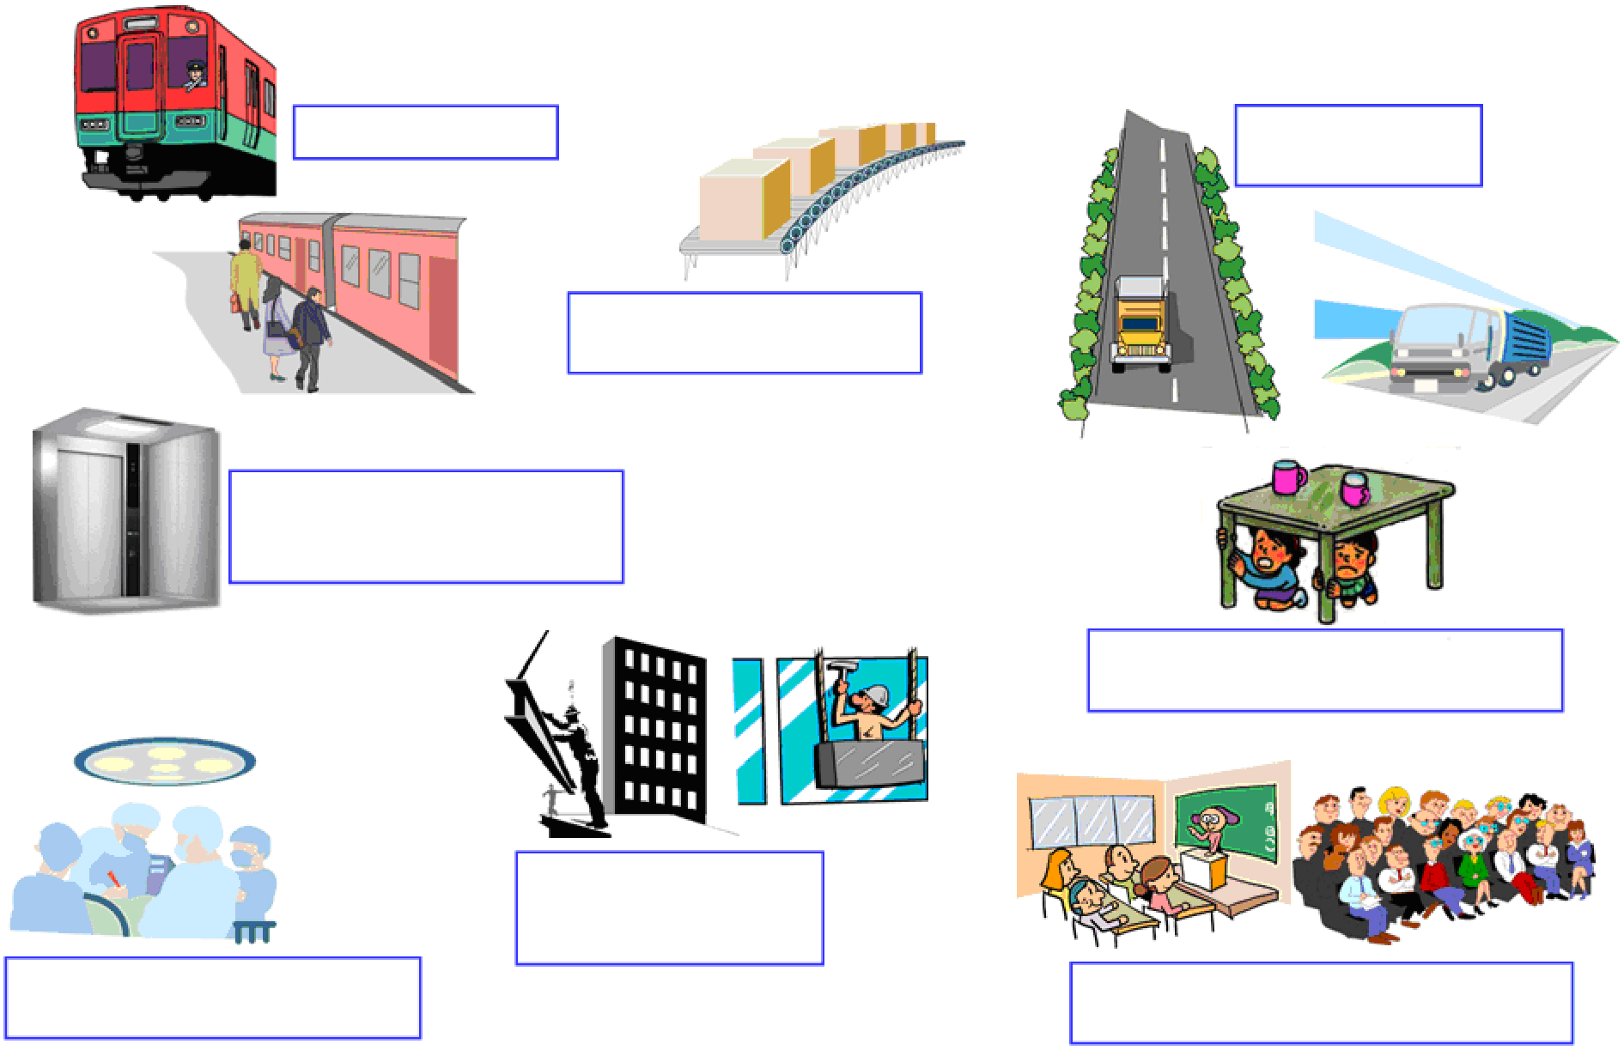

控制火车

控制工厂生产线

→减少损害

防止交通事故

控制电梯

防止人们被关在电梯内

→

中断正在进行的工作

→避免出现错误

从事危险任务的工人

安全保障

家中

→提供人员保护

为学校和礼堂提供告警

→引导撤离

# 4 结论

本报告将定期更新。

与FSS相关的应急网络示例将通过新的报告草案提供 – 《为发展中国家灾害管理实施卫星通信的指导原则》（见ITU-D 2/245号文件）。

1. 1 MPE是指多协议封装。